NOTAS DE DISCIPLINA FINANCIERA

1. Balance Presupuestario de Recursos Disponibles Negativo
Se informará:
a) Acciones para recuperar el Balance Presupuestario de Recursos Disponibles Sostenible.

Fundamento Artículo 6 y 19 LDF
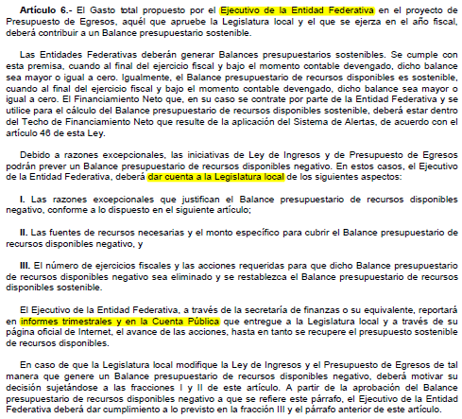
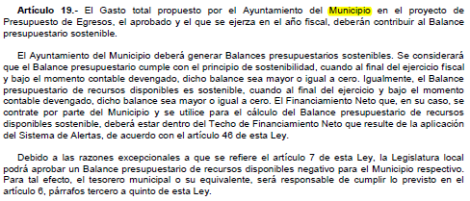

2. Aumento o creación de nuevo Gasto
Se informará:
a) Fuente de Ingresos del aumento o creación del Gasto no Etiquetado.
b) Fuente de Ingresos del aumento o creación del Gasto Etiquetado.

Fundamento Artículo 8 y 21 LDF
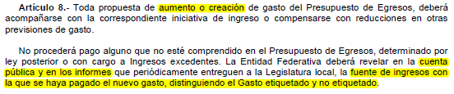
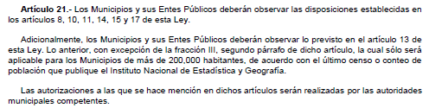

3. Pasivo Circulante al Cierre del Ejercicio (ESF-12)
Se informará solo al 31 de marzo de 2023
Formato 6 a) Estado Analítico del Ejercicio del Presupuesto de Egresos Detallado - LDF
(Clasificación por Objeto del Gasto)
JUNTA MUNICIPAL DE AGUA POTABLE Y ALCANTARILLADO DE SAN FELIPE, GUANAJUATO., Gobierno del Estado de Guanajuato (a)
Estado Analítico del Ejercicio del Presupuesto de Egresos Detallado - LDF
Clasificación por Objeto del Gasto (Capítulo y Concepto)
Del 1 de enero al 30 de marzo de 2023 (b)
(PESOS)
Concepto (c) |  |  |  | Subejercicio (e)
 | Modificado | Devengado | Pagado
I. Gasto No Etiquetado (I=A+B+C+D+E+F+G+H+I) | 78975471.67 | 9081844.52 | 9081844.52 | 69893627.15
A. Servicios Personales (A=a1+a2+a3+a4+a5+a6+a7) | 17790625.75 | 3829973.04 | 3829973.04 | 13960652.71
a1) Remuneraciones al Personal de Carácter Permanente | 10001722.27 | 2284451.48 | 2284451.48 | 7717270.79
a2) Remuneraciones al Personal de Carácter Transitorio | 0 |  |  | 0
a3) Remuneraciones Adicionales y Especiales | 1639906.97 | 102615.4 | 102615.4 | 1537291.57
a4) Seguridad Social | 2628831.09 | 556161.4 | 556161.4 | 2072669.69
a5) Otras Prestaciones Sociales y Económicas | 3520165.42 | 886744.76 | 886744.76 | 2633420.66
a6) Previsiones | 0 |  |  | 0
a7) Pago de Estímulos a Servidores Públicos | 0 |  |  | 0
B. Materiales y Suministros (B=b1+b2+b3+b4+b5+b6+b7+b8+b9) | 6037474.02 | 816745.12 | 816745.12 | 5220728.9
b1) Materiales de Administración, Emisión de Documentos y Artículos Oficiales | 797127.75 | 42494.12 | 42494.12 | 754633.63
b2) Alimentos y Utensilios | 103294.77 | 10236.23 | 10236.23 | 93058.54
b3) Materias Primas y Materiales de Producción y Comercialización | 123291 | 0 | 0 | 123291
b4) Materiales y Artículos de Construcción y de Reparación | 2482724.43 | 522540.09 | 522540.09 | 1960184.34
b5) Productos Químicos, Farmacéuticos y de Laboratorio | 57235.3 | 0 | 0 | 57235.3
b6) Combustibles, Lubricantes y Aditivos | 715788.18 | 158795.2 | 158795.2 | 556992.98
b7) Vestuario, Blancos, Prendas de Protección y Artículos Deportivos | 363724.91 | 7409.38 | 7409.38 | 356315.53
b8) Materiales y Suministros Para Seguridad | 0 |  |  | 0
b9) Herramientas, Refacciones y Accesorios Menores | 1394287.68 | 75270.1 | 75270.1 | 1319017.58
C. Servicios Generales (C=c1+c2+c3+c4+c5+c6+c7+c8+c9) | 20849904.18 | 2115570.18 | 2115570.18 | 18734334
c1) Servicios Básicos | 9240755.25 | 1360228.37 | 1360228.37 | 7880526.88
c2) Servicios de Arrendamiento | 59348.36 | 0 | 0 | 59348.36
c3) Servicios Profesionales, Científicos, Técnicos y Otros Servicios | 6346525.93 | 22741.24 | 22741.24 | 6323784.69
c4) Servicios Financieros, Bancarios y Comerciales | 350454.83 | 42435.12 | 42435.12 | 308019.71
c5) Servicios de Instalación, Reparación, Mantenimiento y Conservación | 1385490.25 | 25820.45 | 25820.45 | 1359669.8
c6) Servicios de Comunicación Social y Publicidad | 201480.18 | 103965.46 | 103965.46 | 97514.72
c7) Servicios de Traslado y Viáticos | 129239.25 | 4336.71 | 4336.71 | 124902.54
c8) Servicios Oficiales | 120499.51 | 63261.88 | 63261.88 | 57237.63
c9) Otros Servicios Generales | 3016110.62 | 492780.95 | 492780.95 | 2523329.67
D. Transferencias, Asignaciones, Subsidios y Otras Ayudas (D=d1+d2+d3+d4+d5+d6+d7+d8+d9) | 500000 | 0 | 0 | 500000
d1) Transferencias Internas y Asignaciones al Sector Público | 0 |  |  | 0
d2) Transferencias al Resto del Sector Público | 0 |  |  | 0
d3) Subsidios y Subvenciones | 0 |  |  | 0
d4) Ayudas Sociales | 500000 | 0 | 0 | 500000
d5) Pensiones y Jubilaciones | 0 |  |  | 0
d6) Transferencias a Fideicomisos, Mandatos y Otros Análogos | 0 |  |  | 0
d7) Transferencias a la Seguridad Social | 0 |  |  | 0
d8) Donativos | 0 |  |  | 0
d9) Transferencias al Exterior | 0 |  |  | 0
E. Bienes Muebles, Inmuebles e Intangibles (E=e1+e2+e3+e4+e5+e6+e7+e8+e9) | 2887177.35 | 35503.44 | 35503.44 | 2851673.91
e1) Mobiliario y Equipo de Administración | 232959.94 | 3100 | 3100 | 229859.94
e2) Mobiliario y Equipo Educacional y Recreativo | 86041.13 | 0 | 0 | 86041.13
e3) Equipo e Instrumental Médico y de Laboratorio | 24000 | 0 | 0 | 24000
e4) Vehículos y Equipo de Transporte | 1502000 | 0 | 0 | 1502000
e5) Equipo de Defensa y Seguridad | 0 |  |  | 0
e6) Maquinaria, Otros Equipos y Herramientas | 792250 | 32403.44 | 32403.44 | 759846.56
e7) Activos Biológicos | 0 |  |  | 0
e8) Bienes Inmuebles | 0 |  |  | 0
e9) Activos Intangibles | 249926.28 | 0 | 0 | 249926.28
F. Inversión Pública (F=f1+f2+f3) | 30910290.37 | 2284052.74 | 2284052.74 | 28626237.63
f1) Obra Pública en Bienes de Dominio Público | 30910290.37 | 2284052.74 | 2284052.74 | 28626237.63
f2) Obra Pública en Bienes Propios | 0 |  |  | 0
f3) Proyectos Productivos y Acciones de Fomento | 0 | 0 | 0 | 0
G. Inversiones Financieras y Otras Provisiones (G=g1+g2+g3+g4+g5+g6+g7) | 0 | 0 | 0 | 0
g1) Inversiones Para el Fomento de Actividades Productivas | 0 | 0 | 0 | 0
g2) Acciones y Participaciones de Capital | 0 | 0 | 0 | 0
g3) Compra de Títulos y Valores | 0 | 0 | 0 | 0
g4) Concesión de Préstamos | 0 | 0 | 0 | 0
g5) Inversiones en Fideicomisos, Mandatos y Otros Análogos | 0 | 0 | 0 | 0
Fideicomiso de Desastres Naturales (Informativo) | 0 | 0 | 0 | 0
g6) Otras Inversiones Financieras | 0 | 0 | 0 | 0
g7) Provisiones para Contingencias y Otras Erogaciones Especiales | 0 | 0 | 0 | 0
H. Participaciones y Aportaciones (H=h1+h2+h3) | 0 | 0 | 0 | 0
h1) Participaciones | 0 | 0 | 0 | 0
h2) Aportaciones | 0 | 0 | 0 | 0
h3) Convenios | 0 | 0 | 0 | 0
I. Deuda Pública (I=i1+i2+i3+i4+i5+i6+i7) | 0 | 0 | 0 | 0
i1) Amortización de la Deuda Pública | 0 | 0 | 0 | 0
i2) Intereses de la Deuda Pública | 0 | 0 | 0 | 0
i3) Comisiones de la Deuda Pública | 0 | 0 | 0 | 0
i4) Gastos de la Deuda Pública | 0 | 0 | 0 | 0
i5) Costo por Coberturas | 0 | 0 | 0 | 0
i6) Apoyos Financieros | 0 | 0 | 0 | 0
i7) Adeudos de Ejercicios Fiscales Anteriores (ADEFAS) | 0 | 0 | 0 | 0
II. Gasto Etiquetado (II=A+B+C+D+E+F+G+H+I) | 0 | 0 | 0 | 0
A. Servicios Personales (A=a1+a2+a3+a4+a5+a6+a7) | 0 | 0 | 0 | 0
a1) Remuneraciones al Personal de Carácter Permanente | 0 | 0 | 0 | 0
a2) Remuneraciones al Personal de Carácter Transitorio | 0 | 0 | 0 | 0
a3) Remuneraciones Adicionales y Especiales | 0 | 0 | 0 | 0
a4) Seguridad Social | 0 | 0 | 0 | 0
a5) Otras Prestaciones Sociales y Económicas | 0 | 0 | 0 | 0
a6) Previsiones | 0 | 0 | 0 | 0
a7) Pago de Estímulos a Servidores Públicos | 0 | 0 | 0 | 0
B. Materiales y Suministros (B=b1+b2+b3+b4+b5+b6+b7+b8+b9) | 0 | 0 | 0 | 0
b1) Materiales de Administración, Emisión de Documentos y Artículos Oficiales | 0 | 0 | 0 | 0
b2) Alimentos y Utensilios | 0 | 0 | 0 | 0
b3) Materias Primas y Materiales de Producción y Comercialización | 0 | 0 | 0 | 0
b4) Materiales y Artículos de Construcción y de Reparación | 0 | 0 | 0 | 0
b5) Productos Químicos, Farmacéuticos y de Laboratorio | 0 | 0 | 0 | 0
b6) Combustibles, Lubricantes y Aditivos | 0 | 0 | 0 | 0
b7) Vestuario, Blancos, Prendas de Protección y Artículos Deportivos | 0 | 0 | 0 | 0
b8) Materiales y Suministros Para Seguridad | 0 | 0 | 0 | 0
b9) Herramientas, Refacciones y Accesorios Menores | 0 | 0 | 0 | 0
C. Servicios Generales (C=c1+c2+c3+c4+c5+c6+c7+c8+c9) | 0 | 0 | 0 | 0
c1) Servicios Básicos | 0 | 0 | 0 | 0
c2) Servicios de Arrendamiento | 0 | 0 | 0 | 0
c3) Servicios Profesionales, Científicos, Técnicos y Otros Servicios | 0 | 0 | 0 | 0
c4) Servicios Financieros, Bancarios y Comerciales | 0 | 0 | 0 | 0
c5) Servicios de Instalación, Reparación, Mantenimiento y Conservación | 0 | 0 | 0 | 0
c6) Servicios de Comunicación Social y Publicidad | 0 | 0 | 0 | 0
c7) Servicios de Traslado y Viáticos | 0 | 0 | 0 | 0
c8) Servicios Oficiales | 0 | 0 | 0 | 0
c9) Otros Servicios Generales | 0 | 0 | 0 | 0
D. Transferencias, Asignaciones, Subsidios y Otras Ayudas (D=d1+d2+d3+d4+d5+d6+d7+d8+d9) | 0 | 0 | 0 | 0
d1) Transferencias Internas y Asignaciones al Sector Público | 0 | 0 | 0 | 0
d2) Transferencias al Resto del Sector Público | 0 | 0 | 0 | 0
d3) Subsidios y Subvenciones | 0 | 0 | 0 | 0
d4) Ayudas Sociales | 0 | 0 | 0 | 0
d5) Pensiones y Jubilaciones | 0 | 0 | 0 | 0
d6) Transferencias a Fideicomisos, Mandatos y Otros Análogos | 0 | 0 | 0 | 0
d7) Transferencias a la Seguridad Social | 0 | 0 | 0 | 0
d8) Donativos | 0 | 0 | 0 | 0
d9) Transferencias al Exterior | 0 | 0 | 0 | 0
E. Bienes Muebles, Inmuebles e Intangibles (E=e1+e2+e3+e4+e5+e6+e7+e8+e9) | 0 | 0 | 0 | 0
e1) Mobiliario y Equipo de Administración | 0 | 0 | 0 | 0
e2) Mobiliario y Equipo Educacional y Recreativo | 0 | 0 | 0 | 0
e3) Equipo e Instrumental Médico y de Laboratorio | 0 | 0 | 0 | 0
e4) Vehículos y Equipo de Transporte | 0 | 0 | 0 | 0
e5) Equipo de Defensa y Seguridad | 0 | 0 | 0 | 0
e6) Maquinaria, Otros Equipos y Herramientas | 0 | 0 | 0 | 0
e7) Activos Biológicos | 0 | 0 | 0 | 0
e8) Bienes Inmuebles | 0 | 0 | 0 | 0
e9) Activos Intangibles | 0 | 0 | 0 | 0
F. Inversión Pública (F=f1+f2+f3) | 0 | 0 | 0 | 0
f1) Obra Pública en Bienes de Dominio Público | 0 | 0 | 0 | 0
f2) Obra Pública en Bienes Propios | 0 | 0 | 0 | 0
f3) Proyectos Productivos y Acciones de Fomento | 0 | 0 | 0 | 0
G. Inversiones Financieras y Otras Provisiones (G=g1+g2+g3+g4+g5+g6+g7) | 0 | 0 | 0 | 0
g1) Inversiones Para el Fomento de Actividades Productivas | 0 | 0 | 0 | 0
g2) Acciones y Participaciones de Capital | 0 | 0 | 0 | 0
g3) Compra de Títulos y Valores | 0 | 0 | 0 | 0
g4) Concesión de Préstamos | 0 | 0 | 0 | 0
g5) Inversiones en Fideicomisos, Mandatos y Otros Análogos | 0 | 0 | 0 | 0
Fideicomiso de Desastres Naturales (Informativo) | 0 | 0 | 0 | 0
g6) Otras Inversiones Financieras | 0 | 0 | 0 | 0
g7) Provisiones para Contingencias y Otras Erogaciones Especiales | 0 | 0 | 0 | 0
H. Participaciones y Aportaciones (H=h1+h2+h3) | 0 | 0 | 0 | 0
h1) Participaciones | 0 | 0 | 0 | 0
h2) Aportaciones | 0 | 0 | 0 | 0
h3) Convenios | 0 | 0 | 0 | 0
I. Deuda Pública (I=i1+i2+i3+i4+i5+i6+i7) | 0 | 0 | 0 | 0
i1) Amortización de la Deuda Pública | 0 | 0 | 0 | 0
i2) Intereses de la Deuda Pública | 0 | 0 | 0 | 0
i3) Comisiones de la Deuda Pública | 0 | 0 | 0 | 0
i4) Gastos de la Deuda Pública | 0 | 0 | 0 | 0
i5) Costo por Coberturas | 0 | 0 | 0 | 0
i6) Apoyos Financieros | 0 | 0 | 0 | 0
i7) Adeudos de Ejercicios Fiscales Anteriores (ADEFAS) | 0 | 0 | 0 | 0
III. Total de Egresos (III = I + II) | 78975471.67 | 9081844.52 | 9081844.52 | 69893627.15

Fundamento Artículo 13 VII y 21 LDF
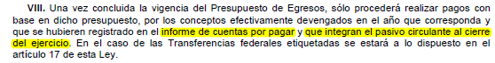

4. Deuda Pública y Obligaciones
Se revelará:
a) La información detallada de cada Financiamiento u Obligación contraída en los términos del Título Tercero Capítulo Uno de la Ley de Disciplina Financiera de las Entidades Federativas y Municipios, incluyendo como mínimo, el importe, tasa, plazo, comisiones y demás accesorios pactados.

Fundamento Artículo 25 LDF
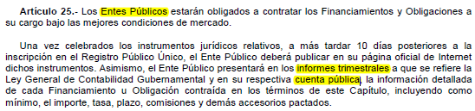

5. Obligaciones a Corto Plazo
Se revelará:
a) La información detallada de las Obligaciones a corto plazo contraídas en los términos del Título Tercero Capítulo Uno de la Ley de Disciplina Financiera de las Entidades Federativas y Municipios, incluyendo por lo menos importe, tasas, plazo, comisiones y cualquier costo relacionado, así mismo se deberá incluir la tasa efectiva.

Fundamento Artículo 31 LDF
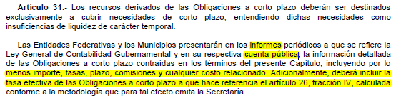

6. Evaluación de Cumplimiento
Se revelará:
a) La información relativa al cumplimiento de los convenios de Deuda Garantizada.

Fundamento Artículo 40 LDF
